2
0/02/2024
Bionexo
RESULTADO – TOMADA DE PREÇO
N° 2024171TP54652HEMU
O Instituto de Gestão e Humanização – IGH, entidade de direito privado e sem fins lucrativos,
classificado como Organização Social, vem tornar público o resultado da Tomada de Preços, com
a finalidade de adquirir bens, insumos e serviços para o HEMU - Hospital Estadual da Mulher, com
endereço à Rua R-7, S/N, Setor Oeste, Goiânia, CEP: 74.125-090.
Bionexo do Brasil Ltda
Relatório emitido em 20/02/2024 15:32
Comprador
IGH - HEMU - Hospital Estadual da Mulher (11.858.570/0002-14)
AV. PERIMETRAL, ESQUINA C/ RUA R7, SN - SETOR COIMBRA - GOIÂNIA, GO CEP: 74.530-020
Relação de Itens (Confirmação)
Pedido de Cotação : 331142261
COTAÇÃO Nº 54652 - MANUTENÇÃO PREDIAL - HEMU JAN/2024
Frete Próprio
Observações: *PAGAMENTO: Somente a prazo e por meio de depósito em conta PJ do fornecedor. *FRETE: Só serão
aceitas propostas com frete CIF e para entrega no endereço: RUA R7 C/ AV PERIMETRAL, SETOR COIMBRA,
Goiânia/GO CEP: 74.530-020, dia e horário especificado. *CERTIDÕES: As Certidões Municipal, Estadual de Goiás,
Federal, FGTS e Trabalhista devem estar regulares desde a data da emissão da proposta até a data do pagamento.
*
REGULAMENTO: O processo de compras obedecerá ao Regulamento de Compras do IGH, prevalecendo este em
relação a estes termos em caso de divergência.
Tipo de Cotação: Cotação Normal
Fornecedor : Todos os Fornecedores
Data de Confirmação : Todas
Faturamento
Mínimo
Validade da
Proposta
Condições de
Pagamento
Fornecedor
Prazo de Entrega
Frete Observações
Marlene Custodia De Araujo
Lagares
GOIÂNIA - GO
5 dias após
confirmação
1
R$ 10,0000
19/02/2024
28 ddl
CIF
null
Evando Lagares - (62) 3942-5787
americacomercialservicos@gmail.com
Mais informações
Programação
de Entrega
Preço
Unitário Fábrica
Preço
Valor
Total
Produto
Código
Fabricante Embalagem Fornecedor Comentário Justificativa
Rent(%) Quantidade
Usuário
CANTONEIRA
ALUMINIO P/
PAREDE - 25 X
CANTONEIRA
Rosana De
Oliveira
Moura
2
5 MM 6
ALUMINIO P/
PAREDE - 25
X 25 MM 6
METROS -
ALUMIL
Marlene
Custodia De
Araujo
METROS -
CANTONEIRA 76360
ALUMINIO
R$
R$
R$
1
-
AVULSA
null
-
10 Barra
249,0000 0,0000
2.490,0000
Lagares
20/02/2024
12:44
PARA PAREDE -
25X25MM
BARRA DE 6
METROS
DOBRADICA
DE FERRO
ZINCADO 3.1/2
-> - MEDIDAS
Rosana De
Oliveira
Moura
APROXIMADAS
COMPRIMENTO
DOBRADICA
DE FERRO
ZINCADO
Marlene
Custodia De
Araujo
R$
0,0000
R$
149,4000
2
35802
-
AVULSA
null
-
R$ 4,9800
30 Unidade
8.6 CM
LARGURA 5.6
CM - COM 6
FUROS - COM
PINO SOLTO. -
UNIDADE
3.1/2 - 3 F
Lagares
20/02/2024
12:44
ENGATE
FLEXIVEL DE
PVC P/
Rosana De
Oliveira
Moura
ENGATE DE
PVC PARA
LAVATORIO
Marlene
Custodia De
Araujo
R$
0,0000
R$
98,0000
3
14372
-
AVULSA
null
-
R$ 4,9000
20 Unidade
LAVATÓRIO
4
0CM 1/2 -
KRONA
1
/2 X 40 CM -
PEÇA
Lagares
20/02/2024
12:44
FECHADURA
P/ BANHEIRO
STAM
FECHADURA P/
BANHEIRO
STAM
Rosana De
Oliveira
Moura
Marlene
Custodia De
Araujo
;MAXX
Comercio
frete FOB.
R$
58,8500
R$
0,0000
R$
353,1000
4
5
66651
47278
-
-
CROMADA
AVULSA
AVULSA
null
null
6 Unidade
CROMADA
4
0MM REF.
4
0MM REF.
823/03
Lagares
20/02/2024
12:44
8
23/03 -
STAM
FECHADURA
RETA EXTERNA
FECHADURA
EXTERNA
Marlene
Custodia De
-
R$
49,5000
R$
0,0000
10 Unidade
R$
495,0000
Rosana De
Oliveira
https://bionexo.bionexo.com/jsp/RelatPDC/relat_adjudica.jsp
1/2
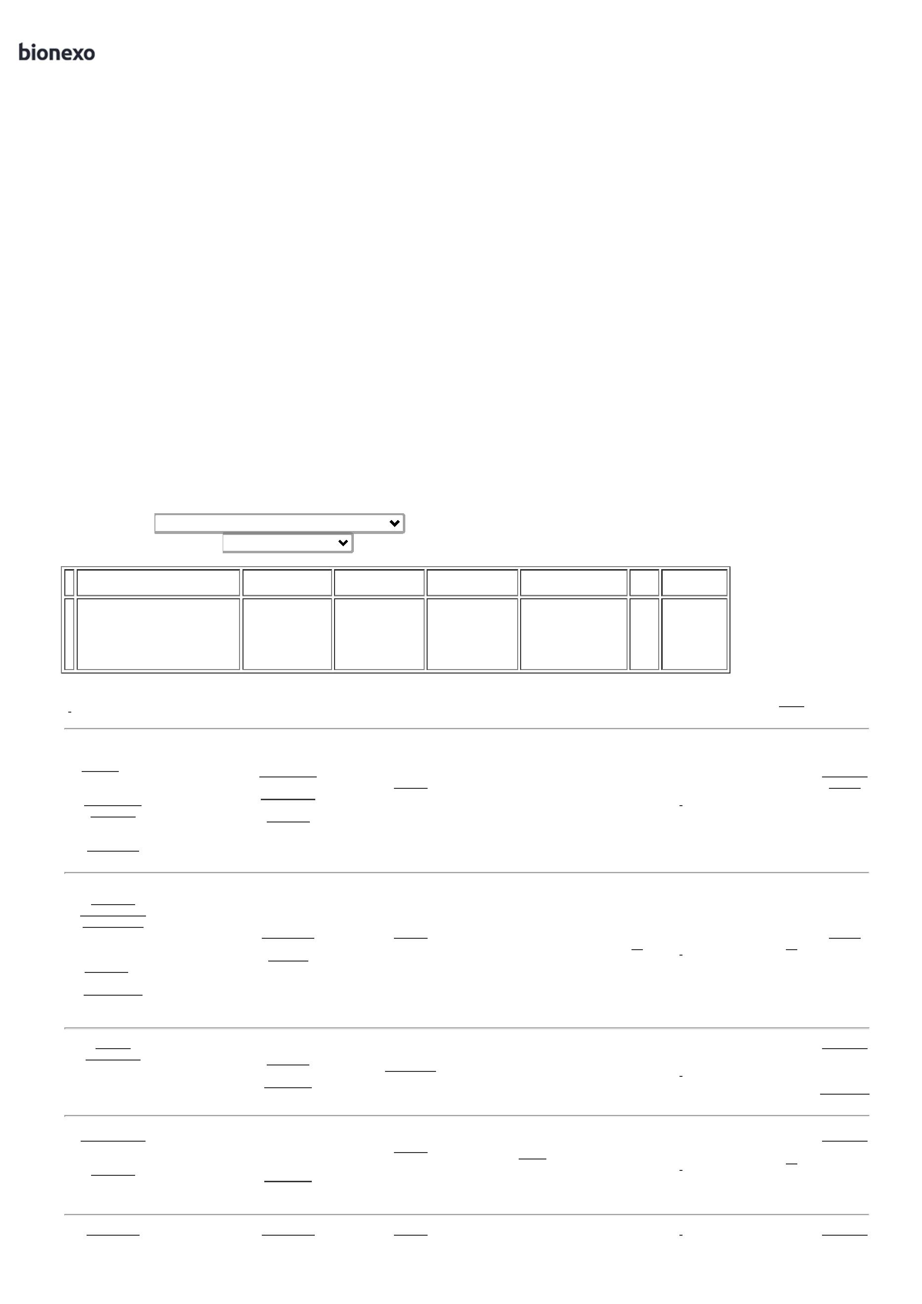

2
0/02/2024
Bionexo
CROMADA 40 X
3 MM
CROMADA 40
MM -
SOPRANO
Araujo
Lagares
Moura
5
20/02/2024
12:44
FILTRO DE
AR G4 PLANO
EM FIBRA
SINTETICA
472 X 477 X
25 MM -
Rosana De
Oliveira
Moura
FILTRO DE AR
G4 PLANO EM
FIBRA
SINTETICA 472
X 477 X 25 MM
;Airlink Filtros
não
respondeu
email de
Marlene
Custodia De
Araujo
R$
64,8500
R$
0,0000
R$
6
60927
76400
68619
-
AVULSA
null
24 Unidade
1.556,4000
Lagares
20/02/2024
homologação.
12:44
AIRLINK
TELA
MANGUEIRAO
FIO16 1,65MM
X MALHA
TELA
MANGUEIRAO
FIO16
1,65MM X
MALHA 7,6CM
X A 150 CM
RL 50M - -
MORLAN
7
,6CM X A 150
Rosana De
Oliveira
Moura
CM RL 50M -
TELA
Marlene
Custodia De
Araujo
R$
R$
R$
7
-
AVULSA
null
-
1 Rolo
MANGUEIRÃO
FIO 16
(1,65MM)
MALHA
(7,6CM) ROLO
COM 50M (ALT.
1.130,0000 0,0000
1.130,0000
Lagares
20/02/2024
12:44
1
50CM)
TORNEIRA
AUTOMATICA
MESA
LAVATORIO
BICA MEDIA
TORNEIRA
AUTOMATIC
METAL BICA
BAIXA PIA
Rosana De
Oliveira
Moura
;Roberto
Merino não
respondeu
email de
Marlene
Custodia De
Araujo
R$
R$
R$
8
9
-
-
AVULSA
AVULSA
null
null
10 Unidade
133,0000 0,0000
1.330,0000
BANHEIRO
2,5X5X16,5CM
Lagares
20/02/2024
12:44
2
2,5 CM -
FAUSE
homologação.
2
TORNEIRA
METALICA DE
PAREDE.
Rosana De
Oliveira
Moura
TORNEIRA
PAREDE DE 1/2
ABERTURA 1/4 39851
VOL -
UNIDADE
Marlene
Custodia De
Araujo
R$
69,8500
R$
0,0000
R$
139,7000
-
2 Unidade
ABERTURA
1
/4 BICA
Lagares
20/02/2024
12:44
ALTA - REAL
;
Roberto
VALVULA
PARA
MICTORIO
COM
LIGACAO
FLEXIVEL -
CELITE
Merino não
respondeu
email de
homologação. 98,0000
- Maxx
Comercio
frete FOB.
Rosana De
Oliveira
Moura
VALVULA PARA
MICTORIO
COM LIGACAO
FLEXIVEL
Marlene
Custodia De
Araujo
R$
R$
0,0000
R$
588,0000
1
0
43308
-
AVULSA
null
6 Unidade
Lagares
20/02/2024
12:44
Total
Parcial:
R$
1
1
19.0
19.0
8.329,6000
Total de Itens da Cotação: 10
Total de Itens Impressos: 10
Total
Geral:
R$
8.329,6000
Clique aqui para geração de relatório completo com quebra de página
https://bionexo.bionexo.com/jsp/RelatPDC/relat_adjudica.jsp
2/2
